学生学号 | 0121708910310 | 实验课成绩

学 生 实 验 报 告 书

实验课程名称 | 数据结构与算法综合实验
开课学院 | 计算机科学与技术学院
指导教师姓名 | 刘春
学生姓名 | 张超杰
学生专业班级 | 计算机1701班

2018 | -- | 2019 | 学年 | 第 | 2 | 学期

实验课程名称： 数据结构与算法综合实验
实验项目名称 | 二叉树与Huffman图片压缩 |  |  | 报告成绩
实验者 | 张超杰 | 专业班级 | 计算机1701班 | 组别
同组者 |  |  |  | 完成日期 | 2019年 4月28日
第一部分：实验分析与设计（可加页）
- 实验目的和要求
1.目的
掌握树的存储结构，掌握Huffman树、Huffman编码等知识和应用，掌握二叉树的三种遍历方法，掌握文件的操作，实现图片压缩程序。
2.要求
使用Huffman压缩算法，对一幅BMP格式的图片文件进行压缩。图片文件名为“Pic.bmp” ，压缩后保存为“Pic.bmp.huf”文件。使用VS2017作为开发工具，开发一个控制台程序，使用Huffman压缩算法对图片文件“Pic.bmp”进行压缩

- 分析与设计
根据实验目的和要求，该实验有以下大致流程：
1．读取文件、统计权值
2．根据权值构造Huffman树
3．生成Huffman编码
4．压缩编码即压缩图片
5．保存压缩后的文件
1.数据结构的设计
struct HTNode //哈夫曼结点
{
int weight;//权值
int parent;//权值
int lchild;//权值
int rchild;//权值
};
typedef char **HuffmanCode;//存储huffman编码
typedef HTNode *HuffmanTree;//动态数组存储Huffman树
struct HEAD
{
char type[4];//文件类型
int length; //源文件长度
int weight[256];//权值数值
};
2.核心算法设计
构造Huffman树：
int HufffmanTree(HuffmanTree &pHT, int *w, int n)//构造Huffman 树
{
int min1;//最小元素序号
int min2;//次小元素序号
int m;
m = 2 * n - 1;//Huffman树结点总数

InitHuffmanTree(pHT, m);//初始化
for (int i = 0; i < n; i++)
pHT[i].weight=w[i];//权值初始化

for (int i = n; i < m; i++)
{
min1=Select(pHT, i);
pHT[min1].parent = i;
pHT[i].lchild = min1;//最小值为左孩子
min2 = Select(pHT, i);
pHT[min2].parent = i;
pHT[i].rchild = min2;//次小值为右孩子
pHT[i].weight = pHT[min1].weight + pHT[min2].weight;
}
return 0;
}

Huffman编码：
void HuffmanCoding(HuffmanTree pHT, HuffmanCode &pHC,int n)//编码
{
int start;
char *Code;//存储编码
int temp_c=0,temp_p=0;//分别为child和parent序号
Code = new char[n];//Code = (char *)malloc(n * sizeof(char));//分配内存空间
Code[n-1] = '\0';

for (int i = 0; i < 256; i++)
{
start = n-1;
temp_c = i;//孩子结点序号
temp_p = pHT[temp_c].parent;//父结点序号
while (temp_p >= 0)//从底一直到根结点，根结点的父结点为-1
{
--start;
if (pHT[temp_p].lchild == temp_c)//为左孩子则为0，反之为1
Code[start] = '0';
else
Code[start] = '1';
temp_c = temp_p;
temp_p = pHT[temp_c].parent;
}
pHC[i] = new char[n - start];//分配内存空间
strcpy(pHC[i], &Code[start]);//把存储编码的字符串值
}
delete Code;
}

压缩编码：
char str2byte(const char *pBinStr)//字符串转码，将Huffman编码中的八个字符转换成一个
{
char b = 0x00;
for (int i = 0; i < 8; i++)
{
b = b << 1;//左移一位
if (pBinStr[i] == '1')
b = b | 0x01;
}
return b;
}

int Encode(const char *pFilename, const HuffmanCode pHC, char *pBuffer, const int nSize)//压缩编码
{
//打开文件
FILE *in = fopen(pFilename, "rb");
char cd[SIZE] = { 0 };//工作区
int pos = 0;//缓冲区指针
int ch;// char ch;//用char ch出错，可能会有所不同,这里与最初读文件时一致

//扫描文件，根据Huffman编码表对其进行压缩，压缩结果暂存到缓冲区中
while ((ch = fgetc(in)) != EOF)
{
//cout << ch << endl;
strcat(cd, pHC[ch]);//从HC复制编码到cd
while (strlen(cd) >= 8) {//压缩编码
//截取字符串左边的8个字符，编码成字节
pBuffer[pos++] = str2byte(cd);//出现写入文件异常
for (int i = 0; i < SIZE - 8; i++)//字符串整体左移8字节
{
cd[i] = cd[i + 8];
}
}
}
fclose(in); //关闭文件流
in = NULL;
if (strlen(cd) > 0)
pBuffer[pos++] = str2byte(cd);
return OK;
}

3.测试用例设计
从网上下载下载或者自己用电脑画多个BMP图片文件，观察它们的压缩比

三、主要仪器设备及耗材
安装Windows 10操作系统的PC机一台
VS2017开发环境

第二部分：实验过程和结果（可加页）
- 实现说明
在VS2017集成开发环境中新建一个控制台应用程序，命名为“HfnCompressCPro”
（1） 用户主界面，添加Main.cpp文件，在文件中创建程序入口函数int main（void）。
（2）添加Huffman.h文件存放Huffman编码有关的函数声明，添加Huffman.cpp存放对应函数声明的定义
（3）添加Compress.h文件存放与压缩编码有关的函数声明，添加Compress.cpp存放对应函数声明的定义

- 调试说明（调试手段、过程及结果分析）
Ctrl+F5开始调试（不执行）不能正常进行压缩文件操作，因为不知名异常程序退出。接着F5开始调试，找到发生异常的地方，pBuffer数组那里写入异常，添加断点、监视，F11逐句执行排查错误。最终找到错误在以流的形式读入的字符定义问题，char ch=fgetc(in);字符在转化的过程中出现了问题，改为int ch=fgetc(in);即可解决问题。

- 软件测试（测试效果.界面、综合分析和结论）
- 测试效果.界面
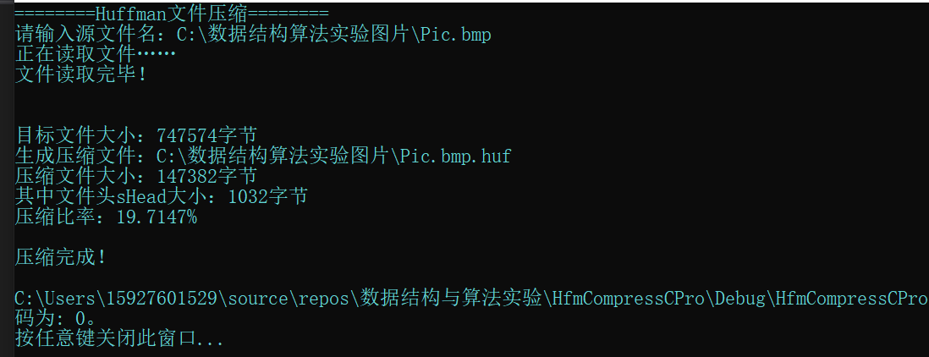

2．综合分析和结论
实验时读取文件char ch=fgetc(in)刚开始没有出现错误，但压缩比过高，超出原文件大小，不能进行正常压缩，但把ch改成int类型后问题解决。

第三部分：实验小结、收获与体会
本次实验主要考察了Huffman编码的算法和压缩编码的算法，进行图片压缩实验。通过本次的实验，进一步学习了Huffman编码的原理，以及压缩编码思想的学习，通过对代码的纠错，调试，增强了自己调试代码修改错误的能力。但同时也找到了自己很多的不足，在以后的实验中应当多多注意。总体来说，收获还是很大的。

